Pracovní list: cyklus uhlíku
- Do obrázku doplň šipky ukazující směr, kterým se uhlík pohybuje z místa na místo.
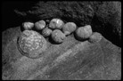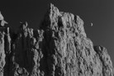
Pevnina
Oceán
Atmosféra

Voda
Řasy
Mořští plži
Atmosféra
Usazené horniny

Housenky
Stromy

- Od průmyslové revoluce do koloběhu uhlíku významně zasahuje člověk. Jak člověk konkrétně ovlivňuje to, jak se uhlík v prostředí pohybuje, uvolňuje či ukládá?

- Napiš jednu informaci ke koloběhu uhlíku, která je pro tebe nová (možná i překvapující):

… a jednu věc, o které by ses chtěl/a v rámci tohoto tématu dozvědět více:

